Aktuální trendy produkce selat

literární rešerše

zpracováno v rámci řešení projektu NAZV QK23020036

Trvale udržitelná produkce selat do a po odstavu spojená se zvýšením welfare

vypracoval MVDr. Ján Matiašovic, Ph.D.

20.12.2023

Úvod

Nejvýznamnějším tématem odchovu selat je v současné době přechod na zkrmování prestartérů a krmných směsí po odstavu s maximální dávkou zinku (Zn) do 150 ppm. Chovatelé jsou tak vystaveni problému řešení poodstavových průjmů selat, které byly do značné míry tlumeny terapeutickými dávkami oxidu zinečnatého (ZnO), běžně 2500 ppm, a profylaktickou aplikací antibiotik. Obě tato opatření již není možné v odchovu selat aplikovat. Další výzvou pro chovatele je setrvalý tlak na zvyšování welfare prasnic i selat. Přechod na nové technologie ustájení prasnic v porodně na druhou stranu otevírá prostor pro zvýšení automatizace monitoringu a ošetřování zvířat a tím může napomoci řešit problém nedostatku pracovních sil v tomto odvětví živočišné výroby.

Odstav představuje pro selata výrazný stres, který se významně podílí na rozvoji poodstavových průjmů. Příčinou tohoto stresu je zejména odstavení od matky, změna krmiva (z mateřského mléka a prestartéru na krmné směsi časného odstavu selat) a změna kolektivu (Gao a kol. 2019). Následující přehled shrnuje současné poznatky o snahách redukovat ztráty v produkci selat od porodu do několika týdnů po odstavu.

Klíčová slova: sele, odchov, poodstavové průjmy, ZnO, welfare

1. Trendy v redukci poodstavových průjmů
Terapeutické dávky ZnO (běžně 2500 ppm, Poulsen HD 1995) byly do června 2022 (EU 2017) široce používaným opatřením pro potlačení průjmů odstavených selat, způsobených zejména enterotoxigenními kmeny Escherichia coli. Přímý účinek takto vysokých dávek Zn přitom na střevní baktérie není výrazný, ale bylo prokázáno, že terapeutické hladiny Zn v krmné dávce částečně mění složení střevní mikroflóry selat (Schokker a kol. 2023). Vysoké hladiny Zn potlačují spíše Gram-pozitivní baktérie než Gram-negativní (Söderberg a kol. 1990, Højberg a kol. 2005). Na druhou stranu mají takto vysoké dávky ZnO v převážné míře pozitivní účinky na vývoj střeva selat. Zlepšují morfologii střeva, snižují produkci prozánětlivých cytokinů (Grilli a kol. 2015) a mají pozitivní antioxidační účinky na sliznici střeva (Zhu a kol. 2017). Dále bylo zdokumentováno vyšší zastoupení regulačních T-lymfocytů tlumících nadměrnou imunitní reakci na antigeny přítomné v lumenu střeva (Kloubert a kol. 2018) a byla zjištěna změna exprese genů zapojených do imunitních reakcí (Schokker a kol. 2023). Zároveň terapeutické dávky Zn snižují permeabilitu střeva posílením mezibuněčných spojů. V důsledku toho méně snadno pronikají baktérie přes slizniční bariéru (Grilli a kol. 2015, Zhang a Guo 2009). Tyto účinky terapeutických hladin Zn vedou ke stabilitě střevní sliznice a její dobré schopnosti vstřebávat živiny.

Přestože terapeutické dávky Zn v krmivu působí pozitivně na potlačení průjmů selat, jsou dokumentovány negativní dopady na životní prostředí (Monteiro a kol. 2010) a negativní vliv na zvyšování antibiotické rezistence baktérií (Bednorz a kol. 2013, Ekhlas a kol. 2023). Z těchto důvodů byla omezena koncentrace Zn v krmivu pro selata na 150 ppm s účinností od 26. června 2017 (EU2017) s možným odkladem zrušení registrace krmiv obsahujících terapeutickou dávku Zn o 5 roků. Po červnu 2022 je tak povoleno jen zkrmování skladových zásob krmiva. V současné době téměř všichni chovatelé již musí zkrmovat krmné směsi (prestartéry pro sající selata a krmné směsi pro odstavená selata) s obsahem zinku do 150 ppm (EU 2016), tj. množství Zn povoleném pro pokrytí nutričních požadavků rostoucích selat.

Obavy z negativního dopadu snížení dávky Zn v krmivu na 150 ppm vedly ke snahám najít řešení, jak zabránit vysokému výskytu poodstavových průjmů selat. Byla testována mnohá opatření, z nichž některá se ukázala poměrně účinná.

1.1. Struktura krmiva
Struktura krmiva má výrazný vliv na acidifikaci prostředí žaludku. Zkrmování hrubě mletého krmiva ve srovnání s jemně mletým krmivem vede k nižšímu pH v žaludku a tenkém střevě. To je žádoucí stav, protože vede k redukci enterobaktérií ve střevě, včetně salmonel. Zároveň se zvyšuje množství prospěšných anaerobních baktérií a baktérií mléčného kvašení. Je ovšem nutné podotknout, že hrubě mleté krmivo je méně účinně tráveno a využití živin z krmiva je tak nižší (Canibe a kol. 2005, Kiarie a Mills, 2019).

1.2. Acidifikace krmiva nebo napájecí vody
Okyselování krmiva nebo napájecí vody organickými kyselinami (kyselina mléčná, mravenčí, citrónová atd.) má podobné účinky jako zkrmování hrubě mletého krmiva. Snižuje pH trávícího traktu a tím tlumí rozvoj enterobaktérií (i salmonel) (Ahmed et al. 2014) a tlumí i výskyt edémové choroby (Tsiloyiannis a kol. 2001) způsobené E. coli F18ab produkující shiga toxiny. Zároveň se zvyšuje aktivita trávících enzymů a tak se zlepšuje využití živin z krmiva. Acidifikace krmiva nebo napájecí vody je tak významným opatřením v úsilí o redukci poodstavových průjmů při zachování dobrých parametrů užitkovosti (Hutchens a kol. 2021).

1.3. Redukce zastoupení bílkovin v krmné dávce
Selata v době odstavu nemají plně vyvinuté trávení bílkovin. Pro dosažení dobrých přírůstků selat je hladina bílkovinné složky krmiva běžně 20-21%. To sice zabezpečuje selata dostatkem živin potřebných pro intenzívní růst, zejména aminokyselin potřebných pro růst a dobrý fyziologický stav sliznic (lysin, threonin, arginin, glutamin, methionin, cystein), také však vytváří prostředí vhodné pro negativní vývoj střevní mikroflóry. V tlustém střevě se v důsledku přítomnosti značného množství nestrávených bílkovin rozvíjí enterobaktérie, včetně enterotoxigenních E. coli a zvyšuje se množství toxických produktů trávení bílkovin. To vede k rozvoji průjmů (Pieper a kol. 2016). Snaha řešit tento problém snížením zastoupení bílkovin v krmivu na 18 nebo jen 15% sice vede k redukci průjmů, ale také zhoršeným přírůstkům a nedostatku aminokyselin (Yue a Qiao 2008).
Částečným řešením tohoto problému je zkrmování krmiva s nižším obsahem bílkovin, ale vysoce kvalitních a lehce stravitelných (Pieper a kol. 2016).

1.4. Přídatné látky
Přídavek různých látek do krmné dávky s cílem alespoň částečně nahradit terapeutické dávky Zn je předmětem intenzívního výzkumu i byznysu mnoha firem.
Z mnoha testovaných přídatných látek má poměrně dobré výsledky přídavek vlákniny, například ve formě pšeničných otrub (Molist a kol. 2009). Přídavek vlákniny má pozitivní vliv na vývoj trávícího traktu odstavených selat (Van Hees a kol. 2019), ale některé formy vlákniny mohou zhoršit využitelnost živin z krmiva (Lindberg 2014).
Polyfenoly obsažené v různých výliscích ovoce působí příznivě na rozvoj prospěšné střevní mikroflóry (inhibice růstu E. coli, C. perfringens) (Christaki a kol. 2012), tlumí prozánětlivé procesy ve střevě (Catalkaya a kol. 2020) a zároveň zvyšují chutnost krmiva.
Různé rostlinné výtažky a esenciální oleje mají zdokumentovaný přímý antibakteriální nebo antivirový účinek na řadu patogenů a mohou zlepšovat chutnost krmiva (Pjesak a kol. 2023). Jejich využitelnost jako aditiv do krmné dávky je ovšem závislá na ekonomickém benefitu jejich případné aplikace.

1.5. Probiotika
Přídavek živých probiotických kultur do krmné dávky je rovněž předmětem intenzívního výzkumu (Obrázek 1). Mezi používané probiotické kultury patří Bacillus subtilis a B. licheniformis, u kterých byl v dávce 10⁹/kg krmiva prokázán účinek na potlačení poodstavových průjmů, i průjmů způsobených E. coli F18 (Hu a kol. 2014, Dumitru a kol. 2020). Podobně pozitvní účinky má i podání probiotik založených na Bifidobacterium spp., které zkvašuje glukózu na kyselinu mléčnou a mimo jiné tak snižuje pH v trávícím traktu. Přispívá tím k redukci enterobaktérií, včetně salmonel (Barba-Vidal a kol. 2017). Příznivý účinek na redukci poodstavových průjmů mají i probiotika založená na Lactobacillus spp., Enterococcus faecium a také probiotických kvasinkách (Pjesak a kol. 2023).

Obrázek 1: Přehled probiotických bakteriálních druhů (Barba-Vidal a kol. 2017)

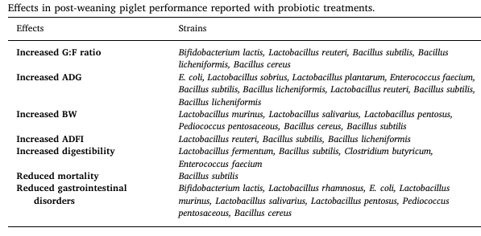

1.6. Fermentované krmivo
Podávání fermentovaného krmiva má mnohostranně pozitivní účinky. Fermentací se zvyšuje stravitelnost živin pro selata a inaktivují se antinutriční látky (kyselina fytová, taniny) (Satessa a kol. 2020). Další pozitivní vlastností fermentovaného krmiva je pozitivní vliv na mikrobiom střeva a integritu střevní sliznice (Zhu a kol. 2017). Limitujícím faktorem podávání fermentovaného krmiva v komerčních chovech jsou nedostatek vhodné technologie na jeho přípravu a zkrmování a náklady na sanitaci krmné technologie.

Výčet výše uvedených přístupů k redukci poodstavových průjmů selat si neklade za cíl být kompletní. Ostatně ani být nemůže, protože výzkum v této oblasti kontinuálně s poměrně značnou intenzitou pokračuje. Je možné, že některá opatření z dnešního pohledu obtížně aplikovatelná nebo málo účinná a zde neuvedená mohou získat na významu. Mohou se objevit opatření zcela nová. Je však téměř jisté, že žádné opatření samo o sobě není stoprocentně účinné pro potlačení poodstavových průjmů selat, což ostatně není ani aplikace terapeutických dávek ZnO. Úspěšné řešení poodstavových průjmů si vyžaduje komplexní posouzení jejich příčin v konkrétním chovu. Na základě jejich analýzy je potom vhodné navrhnout systém opatření, který může kromě krmivářských opatření vyžadovat i zoohygienická opatření, snížení tlaku patogenů a aplikaci vhodné vakcinace.

2.Trendy v systému produce selat na odstav, welfare

Úspěšný odchov selat od narození do výkrmu představuje pro chovatele mnoho různých výzev, jejichž řešení může vyžadovat protichůdná opatření. Dlouhodobě bylo cílem dosáhnout co nejvyššího počtu narozených selat a zkrátit dobu sání selat na minimum, dnes běžně 21 dní.

Počet nově narozených selat v jednom vrhu díky pokrokům ve šlechtění dosahuje maxima, které je prasnice schopná uživit. V současné době bývá běžně dosahováno hodnot 14-20 narozených selat v jednom vrhu (Knap a kol. 2023). Limitem množství odchovaných selat se tak stává počet struků (zpravidla 14-16) (Krupa a kol. 2018), produkce mléka a porodní váha selat. Efektivita odchovu selat s porodní hmotností pod 0,9 kg je malá. Taková selata mají v době několika dní po narození výrazně větší procento úhynu než selata s vyšší hmotností a později také hůře prospívají (Bruun a kol. 2023). Cílem šlechtitelských firem je tak neustále zlepšovat nejen parametr počtu narozených selat, ale také jejich porodní hmotnost a výsledný počet odchovaných selat. Balancované šlechtění na tyto a další parametry užitkovosti je možné (Knap a kol. 2023).

Řešením využití nadpočetných selat je přeložení nadpočetných selat k prasnicím s nižším počtem selat, použití kojných prasnic nebo inkubátorů. Jako kojné prasnice se označují prasnice, kterým byla přiložena cizí selata po odstavu jejich vlastních. Cílem je, aby každé sele mělo svůj struk nebo přístup k napaječce s mléčnou náhražkou. Aplikací těchto přístupů špičkové farmy v Dánsku odstavují až 17,9 selat na vrh (Bruun a kol. 2023). Inkubátory jsou speciální kotce pro selata odstavená už kolem sedmého dne věku. Selatům zabezpečují vhodnou mléčnou náhražku i prostředí pro zdárný vývoj. Pro zdárný vývoj selat je ovšem zcela nezbytné, aby se každé sele napilo dostatečného množství kolostra, nejpozději do několika hodin po porodu. Z důvodu uspořádání placenty je kolostrum pro selata jediným zdrojem mateřských protilátek a jejich množství v kolostru s časem po porodu rychle klesá (Obrázek 2). Sele bez protilátek je v prostředí stáje odsouzeno k úhynu (Alexopoulos a kol. 2018).

Obrázek 2: Hladiny protilátek v kolostru prasnic v závislosti na čase (Alexopoulos a kol. 2018)
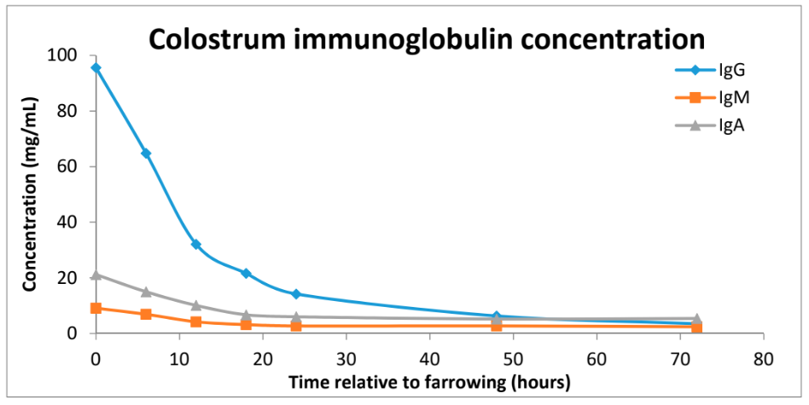

Snaha omezit stres ze změny kolektivu vede k návrhům společných porodů prasnic nebo společného ustájení prasnic po porodu. Tyto přístupy jsou vedeny snahou vytvořit kolektiv selat, která se vzájemně znají a kdy selata různých matek mohou zůstat společně i po odstavu. Praktické zkušenosti ovšem upozorňují na zvýšenou úmrtnost selat v důsledku agrese cizích prasnic a zvýšeného procenta zalehnutých selat (Baxter a kol. 2012). Také se zvyšuje riziko přenosu infekce některými nemocněními, u kterých představují prasnice zdroj infekce pro selata (například salmonelové infekce, Streptococcus suis a další) v období, kdy jsou selata k infekci nejvnímavější a prasnice v důsledku poporodního stresu původce onemocnění nejvíce vylučují (Obrázek 3).

Obrázek 3: Přenos infekce z prasnice na selata na příkladu salmonelových infekcí
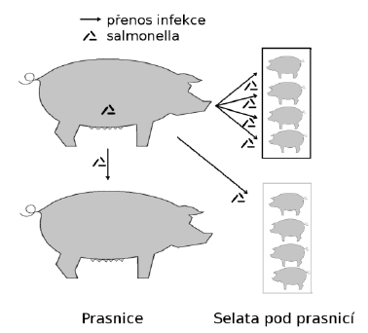

3. Trendy v automatizaci chovu prasat
Trend automatizace sledování užitkovosti a zdravotního stavu zvířat (precision livestock farming) je motivován jednak snahou o snížení potřeby lidské práce, ale také získáním dat, která mohou posloužit k rychlejší a přesnější reakci na problém, který se v chovu vyskytne. V chovu prasat se na rozdíl od chovu hovězího dobytka preferují systémy založené na vzdáleném získání dat bez nutnosti aplikovat na tělo zvířete senzory (Gómez a kol. 2021). Dnes jsou dostupné systémy vyhodnocující obraz, zvuk, váhu, průtok a podobně. Dálkový přenos dat potom umožňuje kontinuální monitoring (Vranken a Berckmans 2017). Například měřiče průtoku napájecí vody mohou zaznamenat poruchu napájecích systémů nebo porovnáním s očekávanou spotřebou vody potenciální zdravotní problém. Systémy analyzující zvuk rozeznají kašel od jiných, běžných zvuků ve stáji. Kamery umožňují kontinuální monitoring pohybu zvířat a jejich analýzou identifikovat potenciální vznik onemocnění nebo vyhodnocení welfare (Obrázek 4). Analýzou obrazu je možné i odhadovat váhu zvířat s přesností až 1,5 kg (Vranken a Berckmans 2017). To umožňuje permanentní kontrolu užitkovosti i zdravotního stavu. Infračervené kamery monitorují tepelnou pohodu selat a zároveň umožňují kontrolu tělesné teploty pro sledování zdravotního stavu zvířat. Možnosti automatizace sledování zvířat jsou značné a trend zvyšování jejich použití je nesporný. Rychlejšímu zavádění do chovatelské praxe brání dodatečné náklady na jejich pořízení a potřeba školení zaměstnanců pro využití jejich možností.
Obrázek 4: Kamerový monitoring pohybu zvířat (Vranken a Berckmans 2017)

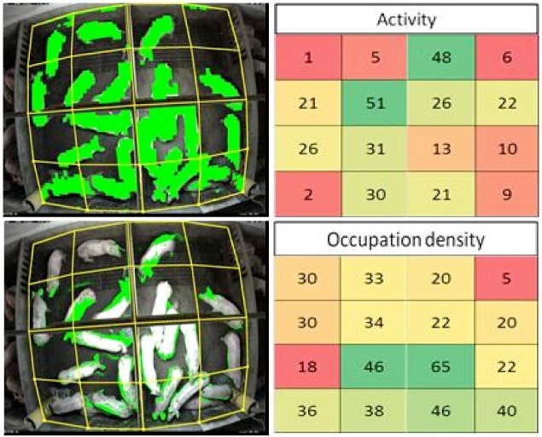

Použitá literatura:

Ahmed ST, Hwang JA, Hoon J, Mun HS, Yang CJ (2014) Comparison of single and blend acidifiers as alternative to antibiotics on growth performance, fecal microflora, and humoral immunity in weaned piglets. Asian-Australas J Anim Sci 1: 93-100.

Barba-Vidal E, Martin-Orue SM, Castillejos L (2019) Practical aspects of the use of probiotics in pig production: A review. Livest Sci 223: 84-96.

Baxter EM, Lawrence AB, Edwards SA (2012) Alternative farrowing accommodation: welfare and economic aspects of existing farrowing and lactation systems for pigs. Animal. 6(1):96-117.

Bednorz C, Oelgeschläger K, Kinnemann B, Hartmann S, Neumann K, Pieper R, Bethe A, Semmler T, Tedin K, Schierack P, Wieler LH, Guenther S (2013). The broader context of antibiotic resistance: Zinc feed supplementation of piglets increases the proportion of multi-resistant Escherichia coli in vivo. International Journal of Medical Microbiology, 303, 6–7, 396-403.

Bruun TS, Pedersen TF, Thorup F, Strathe AV (2023) Selecting the optimal strategies when using nurse sows for supernumerous piglets. Mol Reprod Dev. Jul;90(7):546-560. doi: 10.1002/mrd.23688. Epub 2023 May 21. PMID: 37210733.

Canibe N, Højberg O, Højsgaard S, Jensen BB (2005) Feed physical form and formic acid addition to the feed affect the gastrointestinal ecology and growth performance of growing pigs. J Anim Sci. 83(6):1287-302.

Catalkaya G, Venema K, Lucini L, Rocchetti G, Delmas D, Daglia M, De Filippis A De, Xiao H, Quiles JL, Xiao J, Capanoglu E (2020) Interaction of dietary polyphenols and gut microbiota: Microbial metabolism of polyphenols, influence on the gut microbiota, and implications on host health. Food Front 1: 109-133.

Dumitru M, Habeanu M, Lefter NA, Gheorghe A (2020) The effect of Bacillus licheniformis as direct-fed microbial product on growth performance, gastrointestinal disorders and microflora population in weaning piglets. Rom Biotechnol Lett 25: 2060-2069.

Christaki E, Bonos E, Giannenas I, Florou-Paneri PF (2021) Aromatic plants as a source of bioactive compounds. Agriculture 2: 228-243.

Ekhlas D, Sanjuán JMO, Manzanilla EG, Leonard FC, Argüello H, Burgess CM. (2023) Comparison of antimicrobial resistant Escherichia coli isolated from Irish commercial pig farms with and without zinc oxide and antimicrobial usage. Gut Pathog. 15(1):8.

European Commission 2016. https://eur-lex.europa.eu/legal-content/CS/TXT/PDF/?uri=CELEX:32016R1095, přístup dne 20.12. 2023

European Commission 2017. https://www.ema.europa.eu/cs/documents/referral/zinc-oxide-article-35-referral-questions-and-answers-veterinary-medicinal-products-containing-zinc-oxide-be-administered-orally-food-producing-species_cs.pdf, přístup dne 20.12. 2023

Gao J, Yin J, Xu K, Li T, Yin Y. (2019) What Is the Impact of Diet on Nutritional Diarrhea Associated with Gut Microbiota in Weaning Piglets: A System Review. Biomed Res Int. 2019:6916189.

Grilli E, Tugnoli B, Vitari F, Domeneghini C, Morlacchini M, Piva A, Prandini A (2015) Low doses of microencapsulated zinc oxide improve performance and modulate the ileum architecture, inflammatory cytokines and tight junctions expression of weaned pigs. Animal 9: 1760-1768.

Hu Y, Dun Y, Li S, Zhao S, Peng N, Liang Y (2014) Effects of Bacillus subtilis KN-42 on Growth Performance, Diarrhea and Faecal Bacterial Flora of Weaned Piglets. Asian-Australas J Anim Sci 27: 1131-1140.

Van Hees HMJ, Davids M, Maes D et al. (2019) Dietary fibre enrichment of supplemental feed modulates the development of the intestinal tract in suckling piglets. J Animal Sci Biotechnol 10, 83 .

Højberg O, Canibe N, Poulsen HD, Hedemann MS, Jensen BB (2005) Influence of dietary zinc oxide and copper sulfate on the gastrointestinal ecosystem in newly weaned piglets. Appl Environ Microbiol 71: 2267-2277.

Hutchens WM, Tokach MD, Dritz SS, Gebhardt J, Woodworth JC, DeRouchey JM, Goodband RD, Calderon HI. (2021) The effects of pharmacological levels of zinc, diet acidification, and dietary crude protein on growth performance in nursery pigs. J Anim Sci. 99(10):skab259.

Kiarie EG, Mills A. (2019) Role of Feed Processing on Gut Health and Function in Pigs and Poultry: Conundrum of Optimal Particle Size and Hydrothermal Regimens. Front Vet Sci. 6:19.

Kloubert V, Blaabjerg K, Dalgaard TS, Poulsen HD, Rink L, Wessels I (2018) Influence of zinc supplementation on immune parameters in weaned pigs. J Trace Elem Med Biol 49: 231-240.

Knap PW, Knol EF, Sørensen AC, Huisman AE, van der Spek D, Zak LJ, Granados Chapatte A and Lewis CRG (2023) Genetic and phenotypic time trends of litter size, piglet mortality, and birth weight in pigs. Front. Anim. Sci. 4:1218175.

Krupa E, Žáková E, Krupová Z (2018) Genetické hodnocení počtu struků prasat. Metodika, Výzkumný ústav živočišné výroby, v.v.i., ISBN 978-80-7403-195-3

Lindberg JE (2014) Fiber effects in nutrition and gut health in pigs. J Animal Sci Biotechnol 5, 15.

Molist F, de Segura AG, Gasa J, Hermes RG, Manzanilla EG, Anguita M, Pérez JF (2009) Effects of the insoluble and soluble dietary fibre on the physicochemical properties of digesta and the microbial activity in early weaned piglets. Animal Feed Science and Technology, vol. 149, no. 3-4, pp. 346–353.

Monteiro SC, Lofts S, Boxall ABA (2010) Pre-assessment of environmental impact of zinc and copper used in animal nutrition. EFSA Supporting Publication 2010; 7(9):EN-74, 325 pp.

Pieper R, Villodre Tudela C, Taciak M, Bindelle J, Pérez JF, Zentek J (2016) Health relevance of intestinal protein fermentation in young pigs. Anim Health Res Rev 17: 137-147.

Poulsen HD (1995) Zinc oxide for weanling piglets. Acta Agriculturae Scandinavica A–Animal Sciences 45, 159–167.

Vranken E, Berckmans D, Precision livestock farming for pigs, Animal Frontiers, Volume 7, Issue 1, January 2017, Pages 32–37.

Satessa GD, Tamez-Hidalgo P, Hui Y, Cieplak T, Krych L, Kjærulff S, Brunsgaard G, Nielsen DS, Nielsen MO (2020) Impact of Dietary Supplementation of Lactic Acid Bacteria Fermented Rapeseed with or without Macroalgae on Performance and Health of Piglets Following Omission of Medicinal Zinc from Weaner Diets. Animals (Basel) 10: 137.

Schokker D, Kar SK, Willems E et al. (2023) Dietary supplementation of zinc oxide modulates intestinal functionality during the post-weaning period in clinically healthy piglets. J Animal Sci Biotechnol 14, 122.

Söderberg TA, Sunzel B, Holm S, Elmros T, Hallmans G, Sjöberg S (1990) Antibacterial effect of zinc oxide in vitro. Scand J Plast Surg Hand Surg 24: 193-197.

Tsiloyiannis VK, Kyriakis SC, Vlemmas J, Sarris K (2001) The effect of organic acids on the control of post-weaning oedema disease of piglets. Res Vet Sci 70: 281-285.

Yue LY, Qiao SY (2008) Effects of low-protein diets supplemented with crystalline amino acids on performance and intestinal development in piglets over the first 2 weeks after weaning. Livest Sci 115: 144-152.

Zhu J, Gao M, Zhang R, Sun Z, Wang C, Yang F, Huang T, Qu S, Zhao L, Li Y, Hao Z (2017) Effects of soybean meal fermented by L. plantarum, B. subtilis and S. cerevisieae on growth, immune function and intestinal morphology in weaned piglets. Microb Cell Fact 16: 191.

